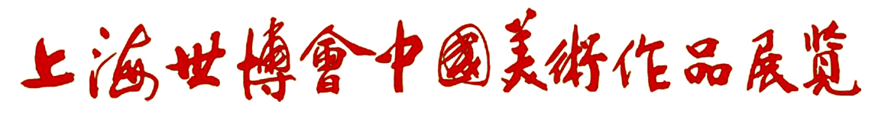
“全国少儿美术作品展”征稿通知

2010年上海世博会是世界瞩目的焦点，为了更好地弘扬中华民族的文化精神，全方位塑造中国美术的形象，为上海世博会增光添彩，经上海世博会立项，由中国美术家协会独家主办“上海世博会中国美术作品展览”。这是一次由上海展区和无锡展区组成的大型系列展览，该展览与上海世博会同期举行，根据中国画、油画、版画、漆画等不同画种分阶段展出，第三阶段是“全国少儿美术作品展”。中国美术家协会将为全国美术教师推出文化与学术并举的教学展示平台。
展览主题：我们的生活·传统与未来
活动主旨：借上海世博会之机，以教师和学生组成少儿美术作品展示团队，在对本土文化内涵挖掘的基础上，通过师生独特的艺术表达方式，描绘丰富多彩的现实生活，畅想科学发展的未来，向世界人民展示博大精深的中国文化，传达我们和谐美好的生存愿望。更重要的是加深教师对“美术育人”理念的理解，提升教师把握“文化传承与艺术教育”有机结合的能力。
展览方式：团队形象、集体展示、自主创意、个性布展。这将是一次专题教学课例设计与教学实践完美结合的成果展示盛会，是全国少儿美术教学团队的才艺大比拼。
主办单位：中国美术家协会
承办单位：中国美术家协会少儿美术艺术委员会
上海慈源爱心基金会
支持单位：《少儿美术》、《中国校外教育（美术）》、《早期教育（美术）》、《中国中小学美术》、《美术家通讯》、无锡市教育局艺术教育委员会、中国美术家协会网、七星瓢虫少儿美术网
展览时间：2010年7月28日——8月25日
展览地点：无锡市博物院
报 名：所有从事少儿美术教学的教师（包括民办美术班）均可携学生以教学团队的形式报名（不接收个人作品）。美术教师的身份不做限定，学生年龄最大不超过18周岁。每位教师最多可选送3套参评内容，教学选题及作品形式不限，每套参评内容收取评审费300元。
作品要求：一套完整的参评内容包括：①教师介绍100字（1张照片）、②选题介绍200字（资料图片6张）、③教学文案简介300字、④教学反思100字、⑤教学过程图片6张、⑥该教师辅导的同一选题的学生最多不超过30人（每人一件作品）。以上内容的文字部分用宋体4号字打印成A4纸样，图片和学生作品照片的尺寸规格为7寸照或打印成保真彩色图纸样。
请务必写清楚每套参评内容辅导教师的姓名、教学单位、手机号码（即时通知用）、通讯地址、邮编、电子邮箱等。学生作品图片背面须附作者姓名、年龄、学校、作品名称、作品种类。（参评内容由辅导教师按团队统一邮寄，邮局汇款，汇款人须为辅导教师本人，汇款单复印件与参评内容同寄）。
收件日期：6月15日——7月10日（7月11日评选）
收件汇款：100048 北京西三环北路105号首都师范大学美术学院
中国美协少儿美术艺委会办公室 张晓艳 收
咨询电话：01059759385 15101080476 15901270447
评 选：由中国美协聘请全国的专家组成评委会完成评选工作。本次活动将评出50件“专家推荐作品”，若干“学生优秀作品”、“最佳辅导老师”、“优秀课例设计”、“最佳展示设计”、“优秀组织单位”等奖项。
其他事项：
1、评选结束后，组委会电话通知入选团队。各参展团队按照分配的场地面积自定展览方案并在指定时间和地点自行布展。布展老师可带参展学生及家长参加开幕式、颁奖仪式及规模宏大的上海世博会“画我家乡”百米长卷现场绘画活动。
2、开幕式当天中国美术家协会少儿美术艺术委员会将召开学术研讨会。
3、展览不收场地费、会议费等相关活动费用，其他费用自理。

上海世博会中国美术作品展览组委会
2010年4月

